На сегодняшний день на территории Курортного района зафиксирован рост количества пожаров. За текущий период 2018 года зарегистрировано 78 пожаров. На пожарах погибло 2 человек, травмировано 3 человека.

Причины пожаров:

- нарушение правил устройств и эксплуатации электрооборудования;
- нарушения правил устройств и эксплуатации печей;
- неосторожное обращение с огнем;
- неосторожность при курении;
- нарушение правил устройств и эксплуатации транспортного средства;
- поджог.

Объекты пожаров:

- здания частного сектора – 21;
-квартира в многоквартирном доме, лестничная клетка -7
- транспортное средство –8;
- другие объекты– 32.
-садоводства и дачные дома - 4

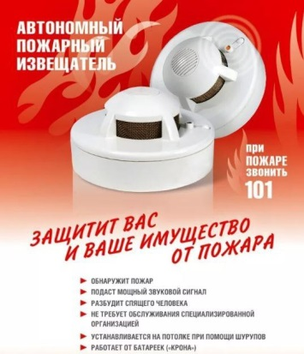
Отдел надзорной деятельности и профилактической работы Курортного района Управления надзорной деятельности и профилактической Главного управления МЧС России по Санкт-Петербургу напоминает, что использовать электрообогреватели в помещениях следует строго в соответствии с рекомендациями завода-изготовителя и правилами пожарной безопасности, нельзя оставлять электрообогреватели без присмотра. Нельзя курить в постели. Необходимо выполнять меры предосторожности при пользовании газовыми приборами, предметами бытовой химии, проведении работ с легковоспламеняющимися и горючими жидкостями, другими опасными в пожарном отношении веществами, материалами и оборудованием.
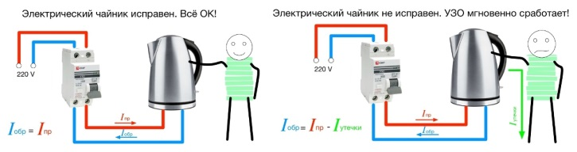
Чтобы защитить себя и свое жилье необходимо основательно отнестись к решению этого вопроса. Особого внимания требует электрическая проводка, к выбору, которой стоит подойти с особой тщательностью. Сейчас в каждом доме имеется целый арсенал различной бытовой электротехники. Чтобы избежать неприятностей, достаточно прибегнуть к использованию защитных устройств. Одним из таковых считается УЗО — устройство защитного отключения, установив которое вы тем самым сбережете жизнь и здоровье своих близких. Также устройством, предназначенным для своевременной подачи сигнала тревоги в случае возникновения очагов возгорания является автономный пожарный извещатель. Они являются прекрасным средством обнаружения пожара в небольших частных помещениях (квартиры, гаражи, комнаты).
Уважаемые граждане, не подвергайте себя и других опасности! Помните и соблюдайте требования пожарной безопасности, которые являются залогом сохранности вашей жизни и вашего имущества.

ОНДПР Курортного района УНДПР ГУ МЧС России по СПб
ВДПО в г.Зеленогорск

